Тема. Особливості вживання двоскладних та односкладних речень
Мета. Узагальнити та систематизувати знання про просте двоскладне та односкладне речення. Удосконалювати вміння виконувати синтаксичний аналіз речень. Розвивати мовлення, мислення, пам’ять, ключові компетентності. Виховувати самостійність у роботі, старанність, інтерес до творів О.Вишні.
Обладнання: аудіозапис усмішки «Сом», уроку О.Авраменка, схема «Односкладне речення», роздатковий матеріал, тестові завдання
Хід уроку
І. Організаційний момент
ІІ. Повідомлення теми та мети уроку.
ІІІ. Актуалізація опорних знань
- Бесіда
- На які групи поділяються речення за будовою?
- Які бувають прості речення за наявністю:
- головних членів речення;
- другорядних членів речення;
- ускладнюючих компонентів;
- необхідних членів речення для розуміння змісту?
- Яке речення ми зараз повторюємо?
- Синтаксичний розбір речень
Ми почали вивчати творчість Остапа Вишні. «Мисливські усмішки» в українській літературі – явище унікальне. У них спостерігаємо оригінальний синтез анекдоту й пейзажної лірики. Усмішка – різновид фейлетону й гуморески. Мова усмішок колоритна. Читаємо з захопленням та посмішкою.
ІV. Сприйняття та усвідомлення навчального матеріалу
- Слово вчителя
- Чим відрізняється останнє речення від попередніх?
- Яке речення називається односкладним?
- Які види односкладних речень знаєте?
- Робота за схемою

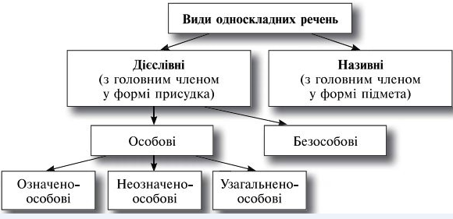

- Складання опорного конспекту
О-О: я, ми, ти, ви
Н-О: вони
У-О: прислів’я та приказки, вислови
БО: безособові дієслова, прислівники, дієслівні форми на –но. –то, неозначена форма дієслова
ОН: іменник у Н.в.
- Синтаксичний наліз речень
Буду твердо на землі стояти. (О-О) Після вечері одразу лягли спати. (Н-О) Ніч. (ОН) Швидко розвиднілося. (БО) Світає. (БО) У чужому домі не порядкуй! (У-О) У нас сміливих поважають. (Н-О) Чесне діло роби сміло! (У-О) Люблять у нас дотепне слово. (Н-О) Для добрих друзів відчиняю дім. (О-О) Могутній Дніпро. (ОН) Над широким Дніпром сонце. (Неповне двоскладне)
- Аудіоурок О.Авраменка «Дніпро – він чи воно»
- Слухання уривку з усмішки Остапа Вишні
- З якого твору уривок?
- Робота в групах. Вибіркова робота
Із поданих речень з усмішки Остапа Вишні «Сом» випишіть: 1 група – односкладні речення, 2 група – неповні двоскладні. Знайдіть зайве речення.
Чарівна річка Оскіл...
А які там водяні лілії!
До плеса чи до озеречка підпливайте тихо!
Сом дуже сильна риба, могутня.
Обов'язково побачите або лиску з лисенятами, або виводки чирят, крижнів.
Раптом тривожний мамин голос.
І каченяток нема!
І знову весела гра.
Навколо така краса!
Чарівні місця на річці на Осколі...
Ловлять сомів вудочками.
Матеріал для вчителя
1 група
Чарівна річка Оскіл...(ОН)
До плеса чи до озеречка підпливайте тихо! (О-О)
Обов'язково побачите або лиску з лисенятами, або виводки чирят, крижнів.(О-О)
І каченяток нема! (БО)
Ловлять сомів вудочками (Н-О)

2 група
А які там водяні лілеї! (неповне двоскладне)
Навколо така краса! (неповне двоскладне)
Раптом тривожний мамин голос. (неповне двоскладне)
І знову весела гра. (неповне двоскладне)
Чарівні місця на річці на Осколі... (неповне двоскладне)

Зайве речення
Сом дуже сильна риба, могутня. (Двоскладне речення)
- Тестове опитування
V. Підсумок уроку
1. Бліц-опитування
– Односкладне речення, що передає дію незалежно від особи (БО)
– У цьому реченні головний член речення – підмет (ОН)
– Односкладне речення, у якому дію виконує 2 особа однини (О-О)
– Головний член речення вказує на дію, яку виконує невизначена особа (Н-О)
– Головний член речення виражений неозначеною формою дієслова (БО)

VІ. Домашнє завдання
Виписати з творів Остапа Вишні 11 односкладних речень, виконати синтаксичний розбір.

